**题目1：插入排序过程如下，请编码实现插入排序**

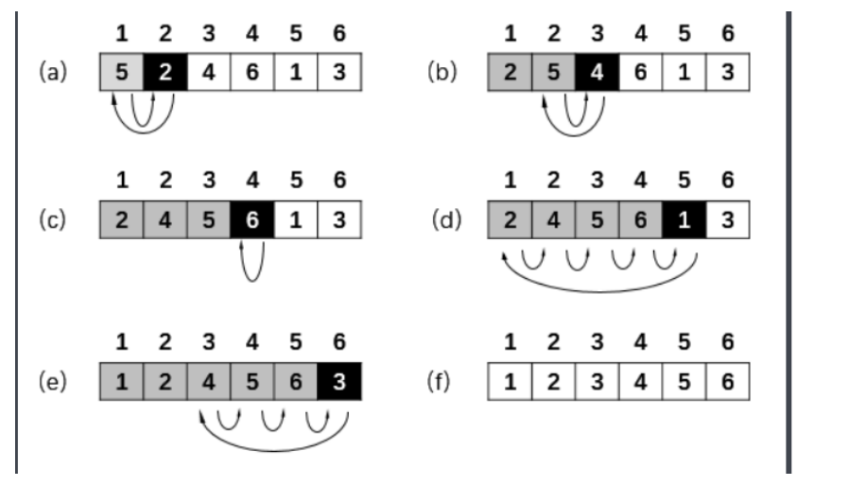

**答案：**

|  |
| --- |
| 将具体答案写入方框中，注意代码中必须添加注释描述  ... |

**题目2：观察下面代码，写出程序输出结果，并分析为什么？**

|  |
| --- |
| public static void main(String[] args) {  Integer i1 = new Integer(127);  Integer i2 = new Integer(127);  System.out.println("i1 == i2: "+ (i1 == i2)); //?  Integer i3 = 127;  Integer i4 = 127;  System.out.println("i3 == i4: "+ (i3 == i4)); //?  Integer i5 = 128;  Integer i6 = 128;  System.out.println("i5 == i6: "+ (i5 == i6)); //?  } |

**答案：**

|  |
| --- |
| 将具体答案写入方框中，注意代码中必须添加注释描述  ... |

**题目3：static关键字都可以修饰什么，分别有什么作用？**

**答案：**

|  |
| --- |
| 将具体答案写入方框中，注意代码中必须添加注释描述  ... |